2012-2013 Kışla M.L Orta Mektebi Fen ve Teknoloji Dersi
6.Sınıf I. Dönem II. İmtihan Sualleri
Düşün-Taşın-Kaşın!.....Fen Hayattır! Muallim: Ş.* …/12/2012
İsim/Soyisim : Sınıfı:6/ Numarası: Notu:
Aşağıdaki çoktan seçmeli soruların doğru yanıtlarını işaretleyiniz(Her bir soru 5 puandır)

D
50
Puan

Aşağıdaki doğru-yanlış sorularında parantez içine sizce doğru olanlara D,yanlış olanlara Y harfi koyunuz.

A
20
Puan

- ( ) Kelebekler,başkalaşım geçiren canlılardır.
- ( ) Tohumun çimlenmesi için nem,ısı ve oksijen gereklidir.
- ( ) Sürati hesaplamak için alınan yolu zamana böleriz.
- ( ) Eşit zamanda eşit yol alan harekete sabit süratli hareket denir.
- ( ) Kutuplarda cisimler daha ağırdır.
6. ( ) Ağaçta duran elmanın hareket enerjisine sahiptir.
7. ( ) Aynı yolu aynı sürede alan koşucuların süratleri farklıdır.
8. ( ) Kuvvetin birimi kilogramdır.
9. ( ) Kuvveti ölçen aletlere eşit kollu terazi denir.
10. ( ) Ağırlık ile kütle aynı anlamdadır.

Aşağıda verilen kavramları,cümlelerdeki boşluklara doğru olarak yerleştiriniz.

B
21
Puan

●dengelenmiş ●üreme .kütle .bileşke.
●yumurtalık ●döllenme ●kloroplast
1. Bitki hücrelerinde bulunan ve fotosentez yapımında görevli organel…………………………organelidir.
2. Yumurta ile spermin birleşmesi olayına ……………………………………..denir.
3. Çiçekli bitkilerde meyve olarak yediğimiz yer ……………………………..dır.
4. Bir canlının kendisine benzer yeni canlılar oluşturmasına ………………….. denir.
5. ………………………………………kuvvetlerin etkisindeki cisim ya duruyordur ya da sabit süratli gider.
6. …………………….. değişmeyen madde miktarıdır.
7. Net kuvvete ………………………….. kuvvet de denir.
Aşağıdaki tabloda verilen değerlerle Vosvosun yol -zaman grafiğini çiziniz ve süratini hesaplayınız.

C
10
Puan

Yol (m) | 0 | 10 | 20 | 30 | 40 | 50
Zaman (s) | 0 | 1 | 2 | 3 | 4 | 5
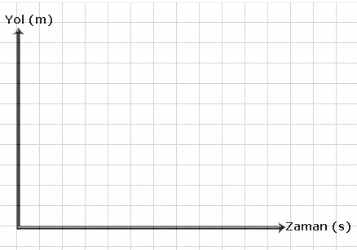

1.

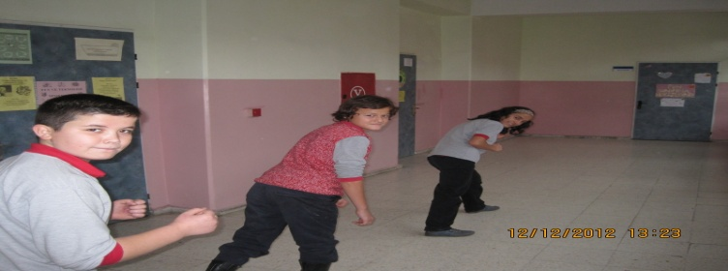

1.Berna,Zeynep ve Adem şekildeki gibi duruyorlar.Fen sınıfının kapısına koşup aynı anda varıyorlar.Bu arkadaşlarınızın süratlerini büyükten küçüğe sıralanışı aşağıdakilerden hangisinde verilmiştir?

A) Zeynep>Adem>Berna B) Berna>Zeynep>Adem
C)Adem>Zeynep>Berna D) Berna>Adem>Zeynep

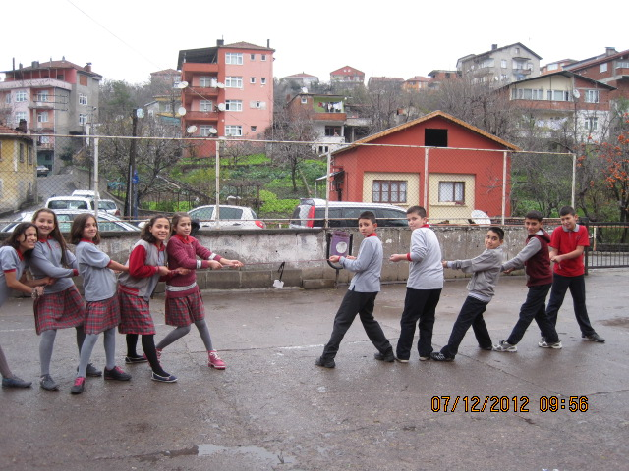
2.

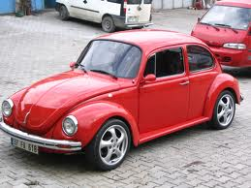
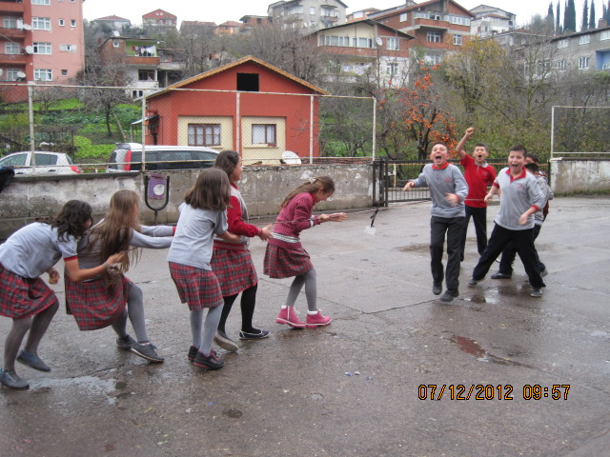
6/C kız ve erkekleri halat oyunu oynadı.1.fotoğrafta yenişemediler.2. fotoğrafta erkekler sevinç gösterisi yaptılar.Buna göre aşağıdakilerden hangisi yanlıştır?

- 1.Fotoğrafta kız ve erkekler dengelenmiş kuvvetlerin etkisindeler
- 2.Fotoğrafta net kuvvet erkekler tarafına doğrudur
- 1.Fotoğrafta net kuvvet sıfırdır.
- 2.Fotoğrafta kız ve erkekler dengelenmiş kuvvetlerin etkisindedir.

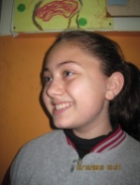
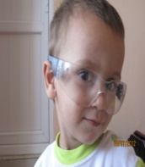
3.

Gülbahar Zübeyr Taner B.
Gülbahar 12 yaşında,Zübeyr 2 yaşında ve Taner B. 28 yaşında olduğuna göre aşağıdakilerden hangisi yanlıştır?
- Gülbahar ergenlik dönemindedir.
- Taner B.’de ses kalınlaşması ve sivilce görülür.
- Zübeyr bebeklik dönemindedir.
- Taner B. yetişkinlik dönemindedir.

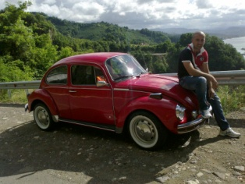
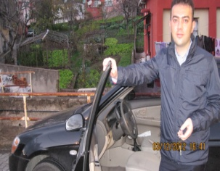
4.

Matematik Hocası Taner B.’de 2009 model Kia Cerato, Vosvos sever Caner E.’de 1973 model Vosvos vardır.
Ereğli-Ankara arası 300 km’dir.Taner ile Caner aynı anda Ankara’ya yola çıkıyorlar.Caner 2 saatte, Taner 3 saatte Ankara’ya varıyor.Buna göre aşağıdakilerden hangisi doğrudur?
- Vosvos’un sürati 100 km/h dir
- Kia’nın sürati 150 km/h dir.
- Vosvos aynı süratle 4 saatte 600 km gider.
- Kia, Vosvostan süratlidir.
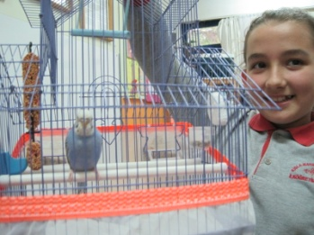
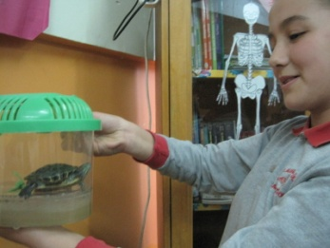
5.

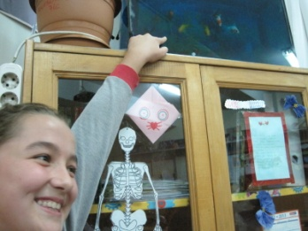
Şenol Hoca Elvan’a sınıfımızdaki hayvanların üremeleri ile ilgili sınıfa sunum yapmasını söylemiş ve Elvanda hayvanları göstererek aşağıdaki cümleleri kullanmıştır.Buna göre hangi cümle hatalıdır?
- Akvaryumumuzdaki balıklar yumurtayla çoğalır ve dış döllenme görülür.
- Şu gördüğünüz kuşumuz yumurtayla çoğalır ve iç döllenme görülür.
- Bu su kaplumbağımızda dış döllenme görülür ve yavru bakımı vardır.
- Doğurarak çoğalan hayvana örnek verebilmem için sınıfımıza Hamster almalıyız!

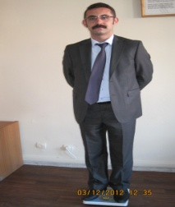
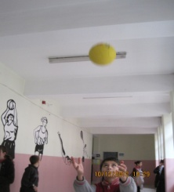
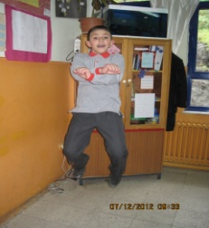
6.

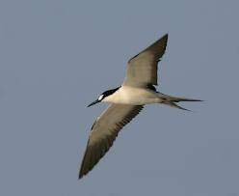
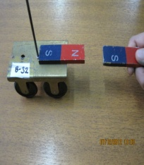
I.Fatih Gangam Style yapıyor.

II.Tuğrul Hoca ayakta bekliyor.

III.Güven topu havaya atıyor.

IV.Mıknatıslar birbirini itiyor

V.Kuş uçuyor

Kaç fotoğrafta hareket enerjisi vardır?

- 1 B) 2 C) 3 D) 4

7. Aşağıdakilerden hangisi sürat birimi değildir?
A) metre/saniye B) santimetre/dakika
C) saat/metre D) kilometre/saat

8.

Şekildeki cisim 4 kuvvetin etkisindedir.Cisme etki eden net kuvvet(Bileşke kuvvet) in büyüklüğü ve yönü aşağıdakilerden hangisidir?

A) 4 N Doğu yönünde B) 5 N Batı yönünde
C) 1 N Doğu yönünde D) 1 N Batı yönünde

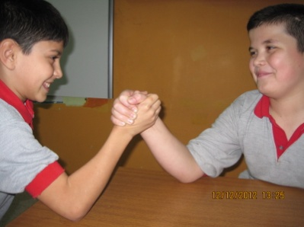
9.Burak ile Adem kuvvet konusundan sonra uygulama yapmışlar anacak yenişememişlerdir.Buna göre aşağıdakilerden hangisi yanlıştır?

- Adem’in kuvveti ile Burak’ın kuvvetleri aynı yöndedir.
- Adem’in kuvveti 30 N ise Burak’ın kuvveti de 30 N dur.
- Adem ile Burak’ın kuvvetleri aynı doğrultudadır.
- Bu olay dengelenmiş kuvvete örnektir.

10. Taner B. kemikli-kemiksiz baskülde 90 kg gelmektedir.Buna göre aşağıdakilerden hangisi doğrudur?
A) Ayda 15 kg gelir B) Ayda ağırlığı 540 N dur.
C) Uzayda 0 kg gelir D) Dünyada ağırlığı 900 N dur

